实验一 AD20基础入门

- 实验目的：
通过本次实验，掌握AD20软件的安装和环境菜单的设置；通过制作简单的PCB板图去了解制作PCB的基本设计流程；了解原理图编辑界面和PCB编辑界面的基本操作；了解如何加载元器件库和查找相关元件的方法。

二、实验要求：
1、熟悉AD20各种编辑环境下的菜单设置及应用；
2、调整原理图版面大小，选择大小适合的版面进行原理图编辑；
3、原理图环境下加载和删除相应的元件库；
4、在元件库中调出相应元件并放置在原理图上；
5、完成简单的PCB制作。

三、实验步骤：
1、在电脑中建立一个自定义的文件夹，以备存储设计文件用。双击打开“X2.EXE” 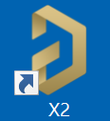运行文件，进入软件工作界面。
2、创建工程文件：单击“File”菜单，选择“New”选项中的“Project”选项，从中选择“PCB Project”工程文件，在“Folder”中浏览文件保存的位置，在“Project Name”中将工程文件保存在自定义的文件夹中，并将文件命名为“实验1”，点击“Create”进入工程文件的初始工作界面。
*注意这里会创建一个和工程文件名一样的文件夹*
3、创建原理图文件：单击“File”菜单，选择“New”选项中的“Schematic”选项，进入原理图编辑的初始工作界面。
4、保存原理图文件：选择“File”菜单，选择“Save As…”选项，将文件命名为“原理图1”并进行保存。
5、调整版面大小：把鼠标放在空白处，双击鼠标左键，窗口右边在弹出的选项中选择“Properties（属性）”选项，在“Page Options”选项中，进入文档属性编辑窗口。如果采用标准纸张版面，可以点击选择“Standard”选项，在“Sheet Size”的下拉菜单中进行选择标准的A4或者其他版面大小；如果采用非标准纸张的版面，则需要点击“Custom”选项，这时可通过 “Width”和“Height”对版面的宽度和高度进行设置。
7、添加库文件：将鼠标放在窗口右边导航栏的“Components(元件)”选项卡，在弹出的窗口中单击“”按钮，选择“File-based Libraries Preferences…”选项，选择“Installed”选项卡，单击右下方的“Install…”按钮打开元件库文件选择窗口，双击需要添加的元件库文件，元件库文件添加完成后单击“Close”关闭窗口。
*注意默认的库文件安装位置路径为：D:\Users\Public\Documents\Altium\AD20\Library\*
8、放置元件：单击窗口右边导航栏的“Components(元件)”选项卡，在弹出的窗口中找到“原理图1”所需要放置的元件，双击选中元件可将其放置在原理图中。内部集成库中有两类基本元件，第一类“Miscellaneous Connectors.InLib”库为基本的接插件元件库，第二类“Miscellaneous Devices.InLib”为基本元件库。
9、元件放置操作：在元件放置或移动过程中，采用键盘上的“空格”键可对元件进行逆时针旋转90°，“X”键可对元件进行水平方向的翻转，“Y”键可对元件进行垂直方向的翻转。对于放置好的元件，如果需要进行移动或旋转，可将鼠标移至元件上，按住鼠标左键不放进行移动或旋转。
10、界面基本操作：按住鼠标右键不放，鼠标指针变成“手型”时，可以对界面进行任意移动，如果此时按住键盘上“Ctrl”键，移动鼠标时可以对界面进行放大和缩小。
11、连线：在“Place”菜单中选择“Wire”，进入放置连线模式，可对放置好的元件进行连线。
12、修改元件参数：双击需要修改的元件，可以对元件的内部参数进行修改。 主要修改的元件参数有：元件标号、标称值和封装。实验中各元件的参数见下表。
13、创建PCB文件：在“File”菜单下，选择“New”选项中的“PCB”选项，进入PCB编辑的初始工作界面。
14、保存PCB文件：在“File”菜单下，选择“Save As…”选项，将文件命名为“PCB图”并进行保存。
15、导入元件：在“Design”菜单下，选择第一项“Updata PCB Document ***”，其中“***”为PCB的文件名，弹出导入元件的窗口，点击窗口左下方“Validate Changes（确认更改）”按钮，选择窗口下方的“Only Show Errors”，检查菜单中的各项元件参数是否有错误，若出现错误，根据窗口的错误提示重新进入原理图界面进行修改。若没有错误，点击窗口下方的“Execule Changes（执行更改）”按钮，将元件全部导入PCB版面，点击关闭窗口。
16、元件布局：对元件进行移动或旋转（操作方法与原理图中相同），放置在版面内合理的位置。
17、元件布线：在“Place”菜单下，选择“Track”选项，这时鼠标的光标形状变成十字形，移动鼠标至元件引脚上，第一次单击鼠标左键放置连线的源头，移动鼠标时连线会跟着移动，可根据元件管脚间的飞线情况进行连线，每次单击鼠标左键都会确定前面放置的连线。单击鼠标右键可结束当前的连线，进入第二次画线。若要退出画线状态，可双击鼠标右键。
18、删除连线：把鼠标移至需要删除的连线上，单击鼠标左键，连线变成高亮线，用键盘上的“Del”键可以删除高亮线段。

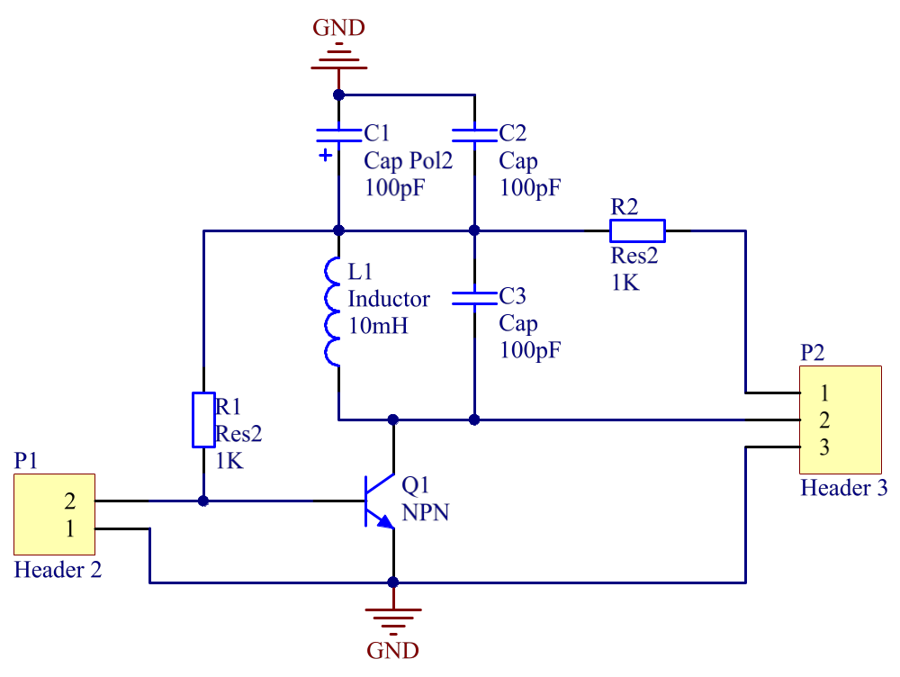
实验一原理图
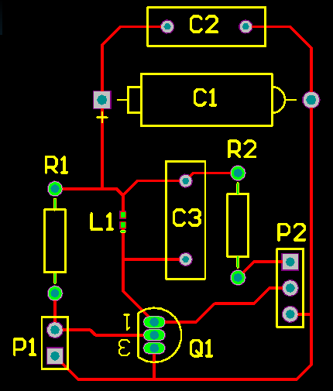
实验一PCB图

元件封装列表
元件 | 标称值 | 封装
C1 | 100pF | POLAR0.8
C2, C3 | 100pF | RAD-0.3
P1 |  | HDR1X2
P2 |  | HDR1X3
L1 | 10mH | 0402-A
Q1 |  | TO-226
R1, R2 | 1K | AXIAL-0.4

修改：
1、元件的交叉连线
2、元件库窗口关闭后的恢复
3、元件旋转的时候退出中文输入状态
4、元件查找

